1. Скачиваем и устанавливаем Wireguard.
https://download.wireguard.com/windows-client/wireguard-installer.exe

2. Запускаем программу. В левом нижнем углу жмём на стрелочку и выбираем «Добавить пустой туннель».
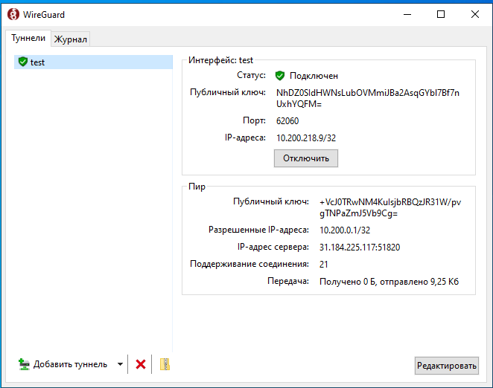

3. Заменяем текст в окне на данные, которые передал менеджер. Название произвольное. Должно получится как на картинке ниже. Жмём «сохранить».

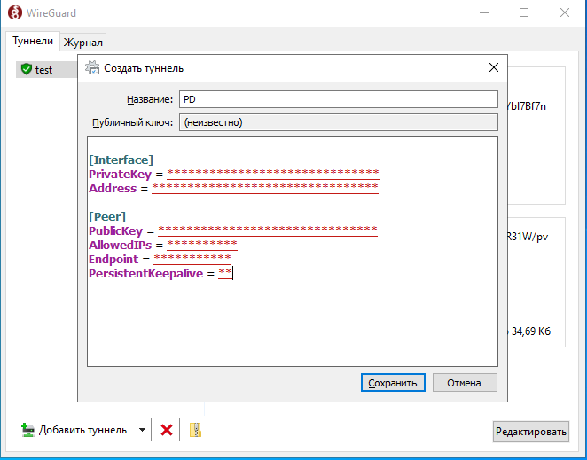

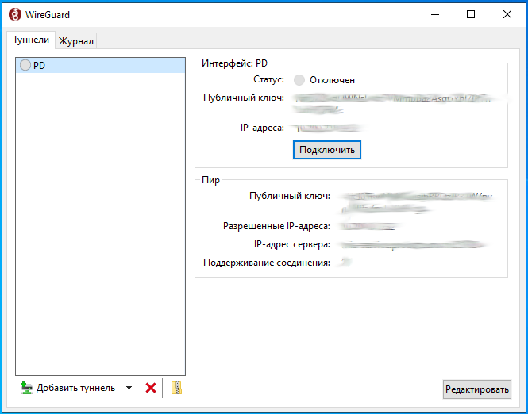
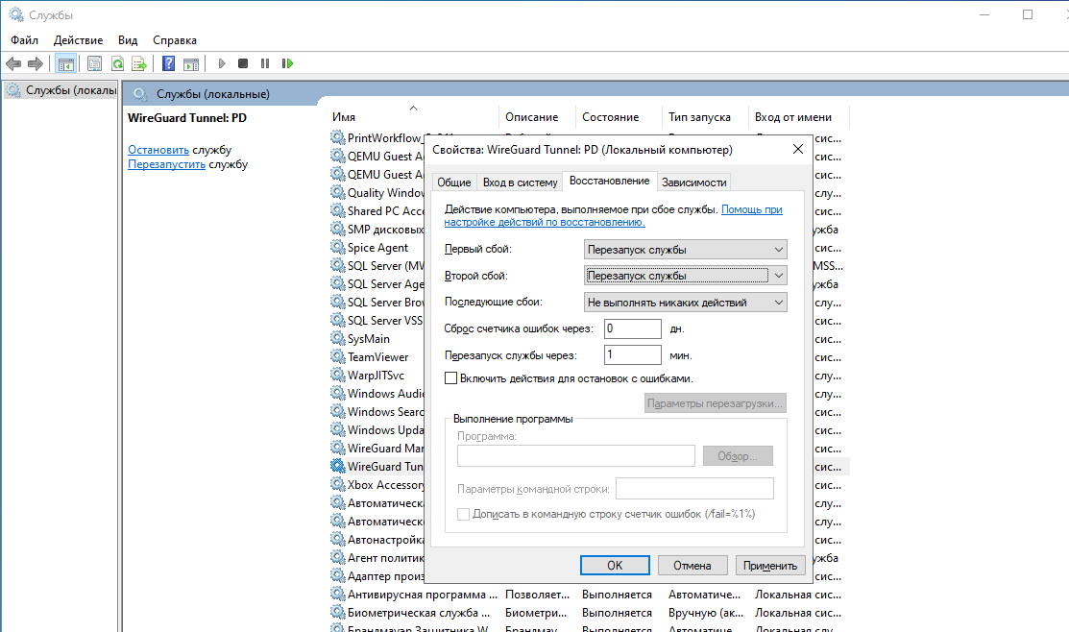
4. Нажимаем на кнопку «подключить». Если все сделано правильно, статус изменится на «подключен»

5. Заходим в Панель управления/Администрирование/Службы и находим службу WireGuard Tunnel. Устанавливаем «перезапуск службы» при первом и втором сбое службы.

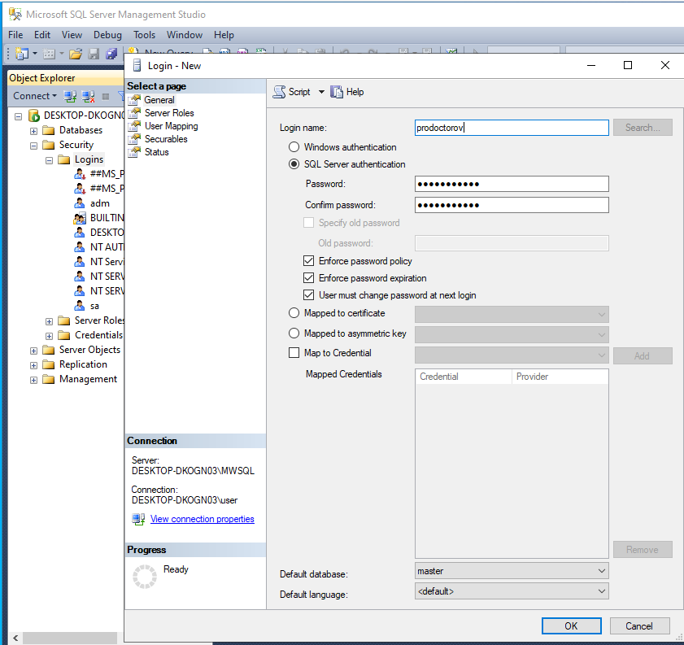
6. Аналогично с пунктом 5 настроить перезапуск службы WireGuard Manager.

7. Создать пользователя prodoctorov в SQL базе Архимеда. Заходим в Microsoft SQL Server Management Studio, открываем вкладку Security, нажимаем правой кнопкой мыши на вкладку Logins и выбираем New Login. На владке General, ставим галочку «SQL Server authentication», Login name и Password вводим prodoctorov.

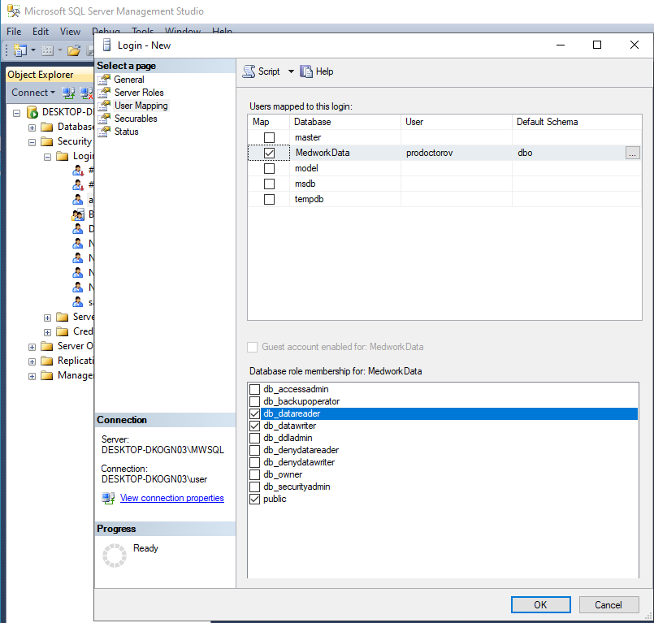
8. На вкладке User Mapping, ставим галочку напротив вашей базы. В примере база «MedworkData». В столбце Default Schema добавляем запись «dbo», ниже ставим галочки bd_datareader и bd_datawriter и жмём «OK»

9. Нажимаем «New Query»

И в появившееся окно вставляем:
USE имя-базы-данных
USE Medialog
GO
GRANT SELECT ON PLANNING TO prodoctorov
GRANT SELECT ON PL_SUBJ TO prodoctorov
GRANT SELECT ON MEDECINS TO prodoctorov
GRANT SELECT ON CABINETS TO prodoctorov
GRANT SELECT ON PL_PARAM TO prodoctorov
GRANT SELECT ON FM_ORG TO prodoctorov
GRANT SELECT ON PL_AGEND TO prodoctorov
GRANT SELECT ON PL_INT TO prodoctorov
GRANT SELECT ON PL_DAY TO prodoctorov
GRANT SELECT ON PL_EXCL TO prodoctorov
GRANT SELECT ON PL_LEG TO prodoctorov
GRANT SELECT ON FM_PRICETYPE TO prodoctorov
GRANT SELECT ON FM_SERVPRICE TO prodoctorov
GRANT SELECT ON PL_EXAM TO prodoctorov
GRANT SELECT ON FM_SERV TO prodoctorov
GRANT SELECT ON FM_SERVGRP TO prodoctorov
GRANT INSERT ON PATIENTS TO prodoctorov
GRANT INSERT ON PLANNING TO prodoctorov
GRANT INSERT ON PATDIREC TO prodoctorov
GRANT EXECUTE ON up_get_id, pl_ TO prodoctorov
GRANT EXECUTE ON AddVist TO prodoctorov
GRANT EXECUTE TO prodoctorov
и нажимаем «Execute»

Настройка завершена :)

